PRUEBA SABER 11

PARTE 4

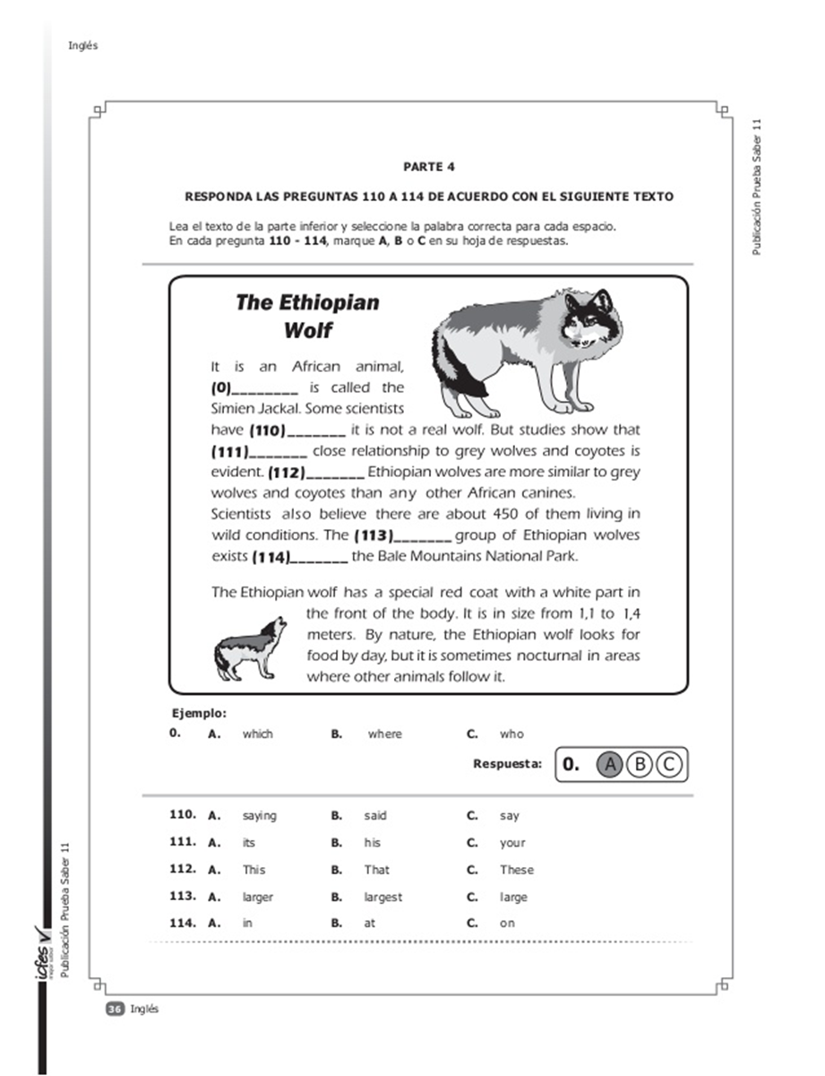

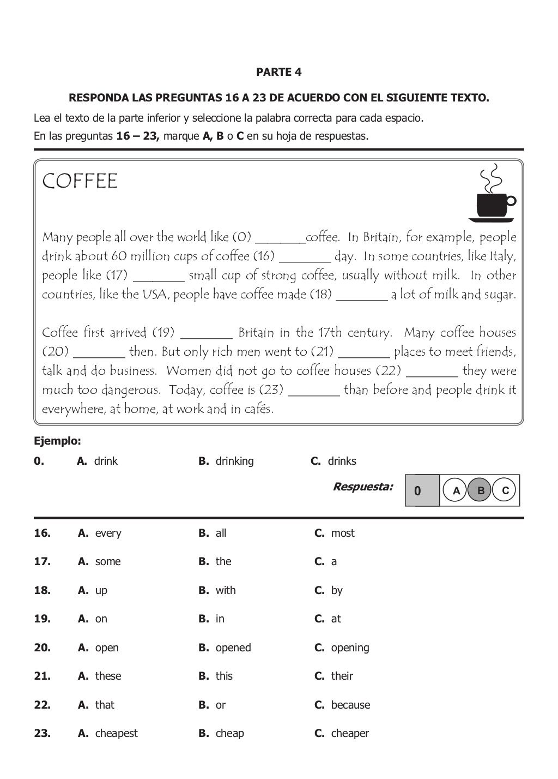

**110: a**

**111: b**

**112: c**

**113: a**

**114: a**

**16: c**

**17: c**

**18: b**

**19: b**

**20: c**

**21: c**

**22: c**

**23: a**